Forskningsutveksling gjennom Norsk Medisinstudentforening

Norsk medisinstudentforening (Nmf) har bilaterale utvekslingsavtaler for medisinstudenter som ønsker å dra på forskningsopphold 4 uker til et annet land. Hvert år kommer det mellom 4-5 internasjonale studenter til Bergen og Nmf tar ansvar for alt det praktiske rundt bolig, lunsj og sosialt på kvelder og helger for studentene. På dagtid i ukedagene skal studentene delta i et forskningsprosjekt, og det er her vi håper at du kan hjelpe oss!

Studentene som kommer er medisinstudenter som har interesse for forskning, og vi ønsker at forskningsgruppen kan veilede studenten i et eget eller del av gruppens arbeid. Utvekslingen er et frivillig program, og studentene skal ikke ha betaling for å ta del i forskningen. Målet med utvekslingen er at studentene skal få et se hvordan forskning kan foregå, lære seg noen metoder og få innblikk i hvordan en forskningsgruppe fungerer. Studentene som kommer er fra ulike land, men alle skal snakke godt engelsk. Studentene er her fra 29. juni til 26. juli, og man vil senest få beskjed om man får en student etter påskeferien.

Forskningsgruppene kan selv stille faglige krav til studentene, for eksempel kan man kreve at studentene har hatt spesielle emner i sitt studie eller behersker bestemte teknikker. Forskningsgruppen må godkjenne studenten før vi plasserer studenten på prosjektet. Vi er avhengig av å få forskningsprosjekt til innreisende studenter for å kunne sende ut medisinstudenter fra Bergen. De innreisende studentene kan bidra med nytt blod, egen kompetanse og et nytt blikk i ditt forskningsprosjekt, så vi håper dere kunne tenke dere å ta imot en student i sommer!

Kontakt oss gjerne for mer informasjon;
u.nmf.bergen@gmail.com

Hilsen
Tonje Reitan Forbregd og Torunn Hjøllo
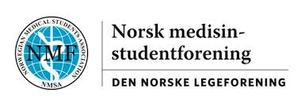
/40034904

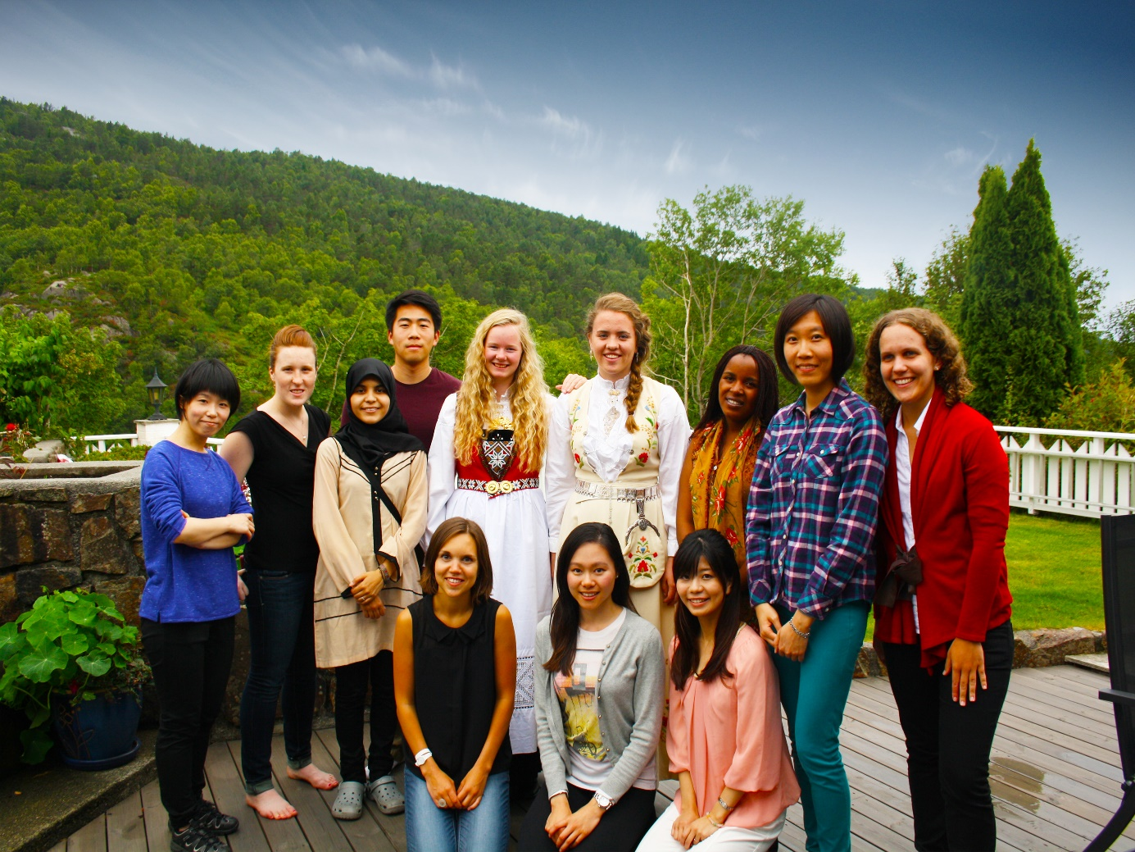
Utvekslingsstudentene som var i Bergen i 2014
